APPAREIL RESPIRATOIRE

1. Sur cette coupe scanner on peut voir :
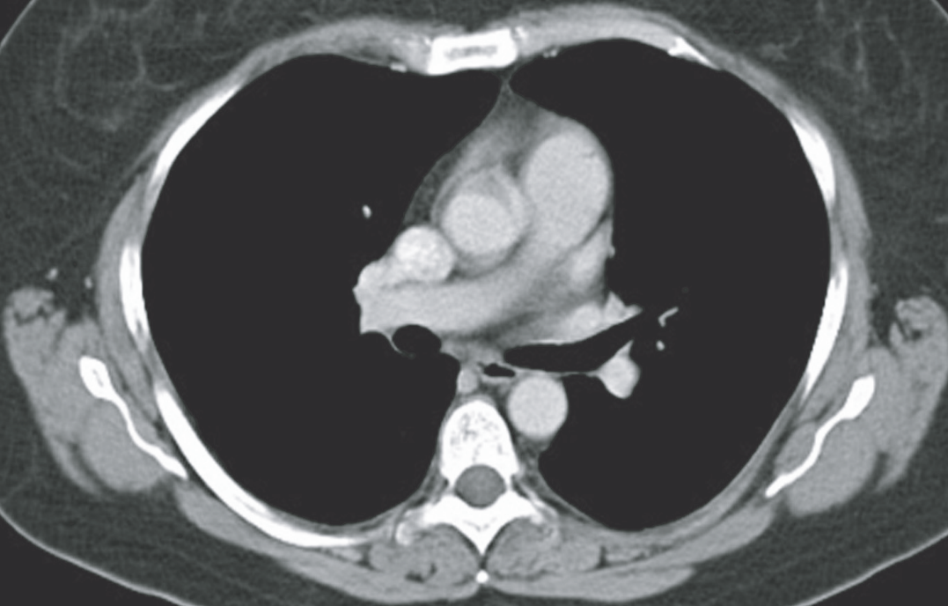
A. La veine cave supérieure
B. La crosse de la veine azygos
C. L’artère pulmonaire droite
D. La trachée
E. L’aorte ascendante

2. Quelles sont les propositions exactes concernant le larynx ? (une ou plusieurs réponses exactes)
A. C’est l’organe de la phonation
B. Il appartient aux voies aériennes inférieures
C. La pomme d’Adam est formée par le bord antérieur du cartilage thyroïde
D. Le cartilage cricoïde est un élément du larynx
E. L’épiglotte ferme l’orifice supérieur du larynx lors de la déglutition

3. Quelles sont les réponses exactes concernant la trachée ? (une ou plusieurs réponses exactes)
A. L’arc aortique croise sa face latérale droite.
B. La crosse de la veine azygos croise sa face latérale droite.
C. Elle est constituée de 15-20 anneaux trachéaux
D. Elle fait suite au larynx en regard de C6 (6e vertèbre cervicale)
E. Elle se termine en regard de la vertèbre Th5

4. Quelles sont les affirmations exactes concernant le diaphragme ? (une ou plusieurs réponses exactes)
A. Il a des insertions sur les vertèbres lombaires.
B. C’est le muscle respiratoire principal.
C. Le diaphragme est partiellement innervé par le nerf vague (pneumogastrique).
D. La coupole diaphragmatique droite est plus haute que la gauche.
E. La contraction du diaphragme entraine une inspiration.

5. Cochez la ou les affirmations exactes concernant la segmentation pulmonaire :
A. Le poumon droit a 3 lobes.
B. Le poumon gauche a 3 lobes.
C. Il y a dix segments pulmonaires dans le poumon droit.
D. Il y a 12 segments pulmonaires dans le poumon gauche.
E. Une bronchiole respiratoire a, par définition, des alvéoles dans sa paroi.

6. Quelles sont les affirmations exactes concernant les projections habituelles des zones fléchées ? (une ou plusieurs réponses exactes)
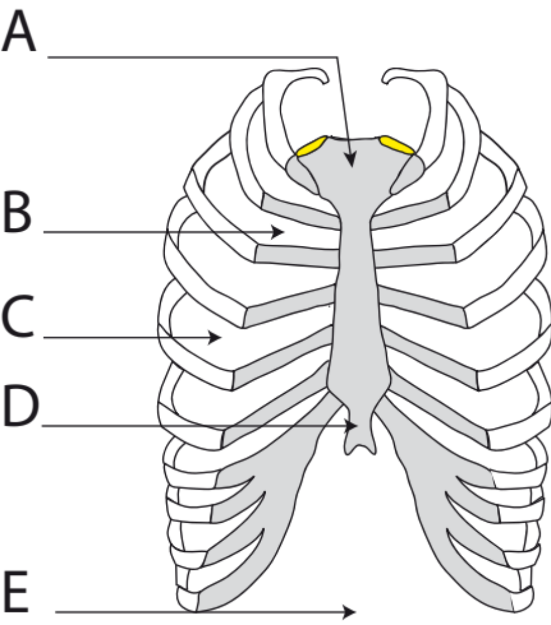

A. En arrière de cette partie de l’os se trouve le tronc veineux brachio-céphalique gauche
B. Zone de projection de l’orifice d’auscultation aortique
C. Dans cet espace intercostal se projette habituellement le mamelon droit chez l’homme
D. Cette partie de l’os se projette en regard de la vertèbre thoracique T10
E. Cette flèche désigne habituellement le niveau de la vertèbre lombaire L4

7. Dans quel cercle faut-il poursuivre l’endoscopie pour se rendre dans l’œsophage ?

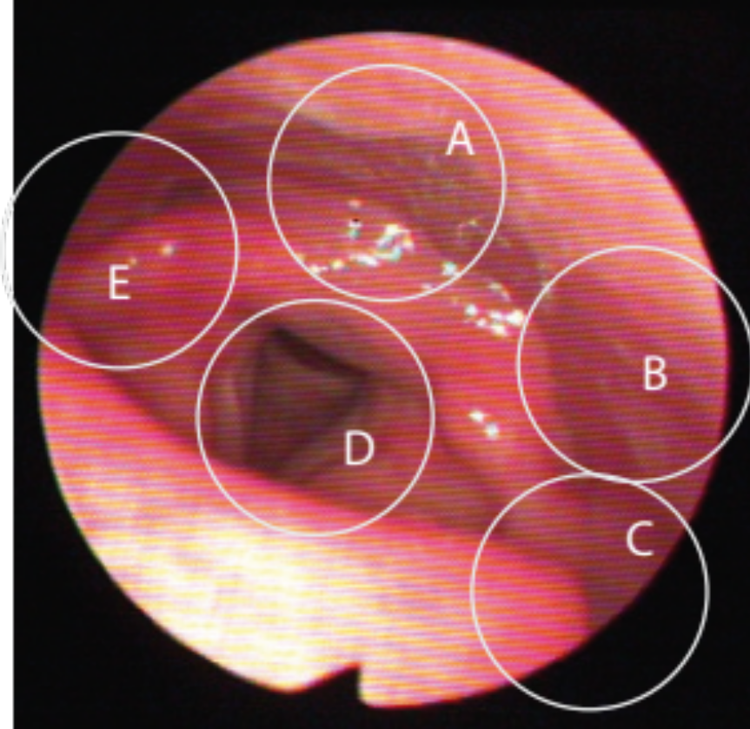

A. Cercle A
B. Cercle B
C. Cercle C
D. Cercle D
E. Cercle E

8. Vous devez compléter le dessin de cette coupe anatomique. Cochez la ou les affirmations exactes :

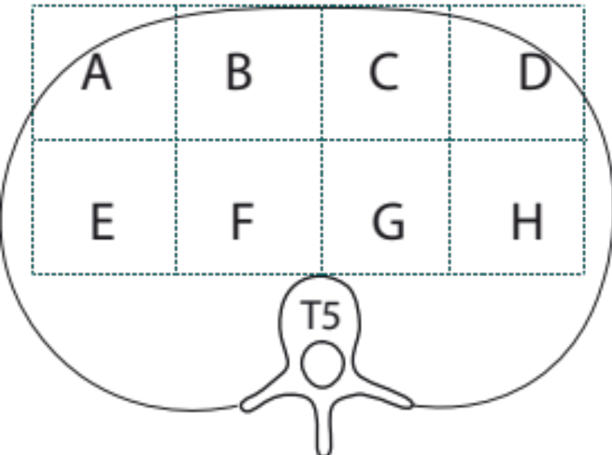

A. Dans la case C passe le tronc pulmonaire
B. Dans la case F passe l’artère pulmonaire droite
C. Dans les cases F et G se trouvent les seules zones de parenchyme pulmonaire périphérique non recouvertes de plèvre
D. Dans la case F on trouve l’aorte thoracique descendante
E. Dans la case C on trouve le nerf principal du diaphragme gauche

9. Vous devez compléter le dessin de cette coupe anatomique. Cochez la ou les affirmations exactes :

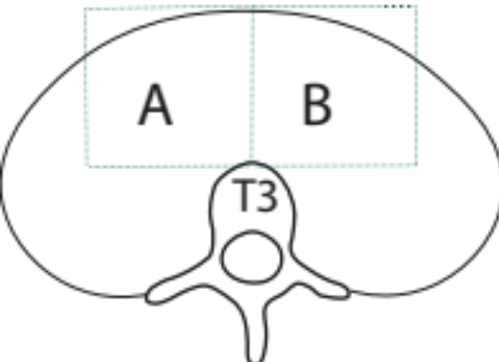
A. Vous allez représenter dans la case A une artère vascularisant à la fois l’encéphale et le membre supérieur droit
B. Vous allez représenter dans la case B un nerf innervant les cordes vocales
C. Vous allez représenter dans la case A un nerf innervant les cordes vocales
D. Vous allez représenter l’artère du membre supérieur gauche dans le carré B
E. Vous allez représenter la trachée exclusivement dans le carré A
10. Quelles sont les affirmations exactes sur cette photographie ?
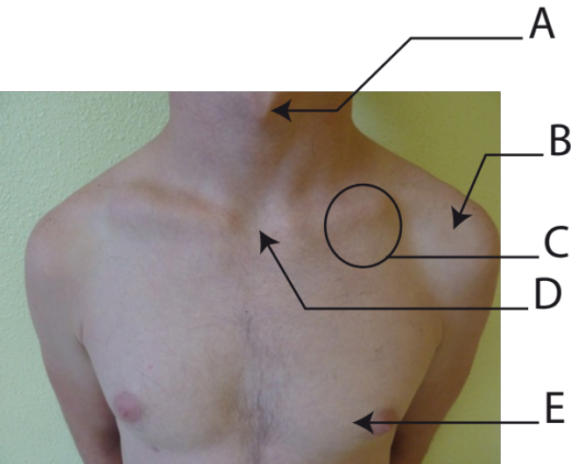

A. Ce cartilage qui bombe sous la peau appartient au pharynx
B. A ce niveau se trouve le muscle deltoïde
C. Dans le cercle C, se trouve la zone de transition entre artère sub-clavière et artère axillaire
D. Ce niveau se projette en regard du disque intervertébral T3-T4
E. Un dermatome passant à ce niveau est innervé par le 10e nerf spinal

11. Cochez-la ou les réponses exactes concernant ce qui se trouve dans les cases de cette coupe anatomique passant la vertèbre Th5 :

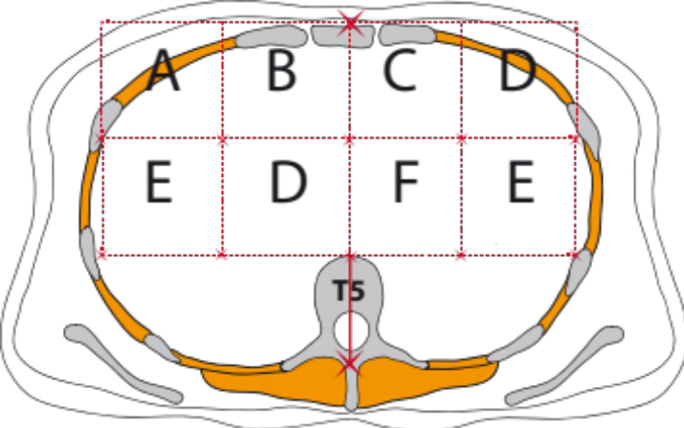

A. Dans la case C passe le nerf principal du diaphragme
B. Dans la case D passe la veine cave supérieure
C. Dans la case B, se trouve la portion ascendante de l'aorte thoracique
D. Dans la case F, on voit un nerf parasympathique commandant la motricité de l'estomac
E. Dans la case F, se trouve une zone du poumon non recouverte de plèvre

12. Quelles sont les réponses exactes concernant la trachée ?
A. Elle traverse les régions du cou, du thorax et de l’abdomen
B. Elle est dans le médiastin moyen
C. Elle est renforcée de 15-20 anneaux trachéaux
D. Elle fait suite au larynx en regard de C6 (6e vertèbre cervicale)
E. Elle se termine en regard de la vertèbre Th5

13. Quelles sont les affirmations exactes concernant le diaphragme ?
A. Le diaphragme est le muscle respiratoire principal
B. Le diaphragme est un muscle digastrique
C. Le diaphragme est innervé par le nerf phrénique
D. Le diaphragme a un centre tendineux avec 3 folioles
E. La contraction du diaphragme entraine une expiration

14. Quelles sont les réponses exactes concernant la trachée ?
A. Elle traverse la région du cou et du thorax
B. Elle est entre le médiastin antérieur et le médiastin postérieur
C. Elle est renforcée de 15-20 anneaux trachéaux
D. Elle fait suite au larynx en regard de C6 (6e vertèbre cervicale)
E. Elle se termine en regard de la vertèbre Th8

15. Combien de lobes y a-t-il dans le poumon droit de l’homme ?
A. 2
B. 3
C. 4
D. 5
E. 6

16. Quelles sont les réponses exactes concernant le sternum et les cotes ?
A. Le bord supérieur du sternum se projette au niveau du disque intervertébral séparant les vertèbres Th1-Th2
B. La xiphoïde se projette en regard de la vertèbre Th10
C. Le 2e cartilage costal se termine sur la poignée (=manubrium) et le corps du sternum
D. La clavicule s’articule avec le sternum
E. La 10e cote est une cote flottante

17. Quelles sont les réponses exactes concernant la trachée ?
A. Elle est dans le médiastin postérieur
B. Elle traverse la région du cou et du thorax
C. L’arc aortique est sur sa face latérale droite
D. Elle fait suite au larynx en regard de C6 (6e vertèbre cervicale)
E. Elle se termine en regard de la vertèbre Th5

18. Quelles sont les affirmations exactes concernant le schéma ci-dessous ? (une ou plusieurs réponses exactes)
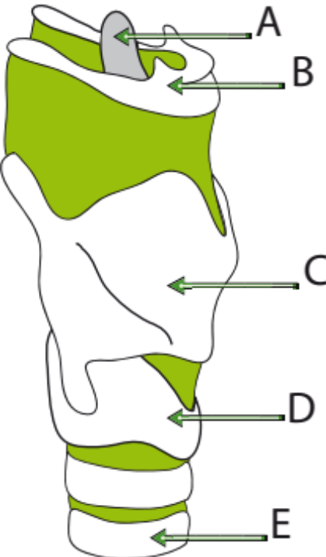
A. La flèche A montre l’épiglotte.
B. La flèche B montre une structure qui ne fait pas partie du larynx.
C. La flèche C montre le cartilage thyroïde qui forme la pomme d’Adam.
D. La structure montrée par la flèche D se projette en regard de la première vertèbre thoracique.
E. La flèche E montre un anneau trachéal.

19. Quel est le nom des structures fléchées sur le schéma ci-dessus ? (une ou plusieurs réponses exactes)
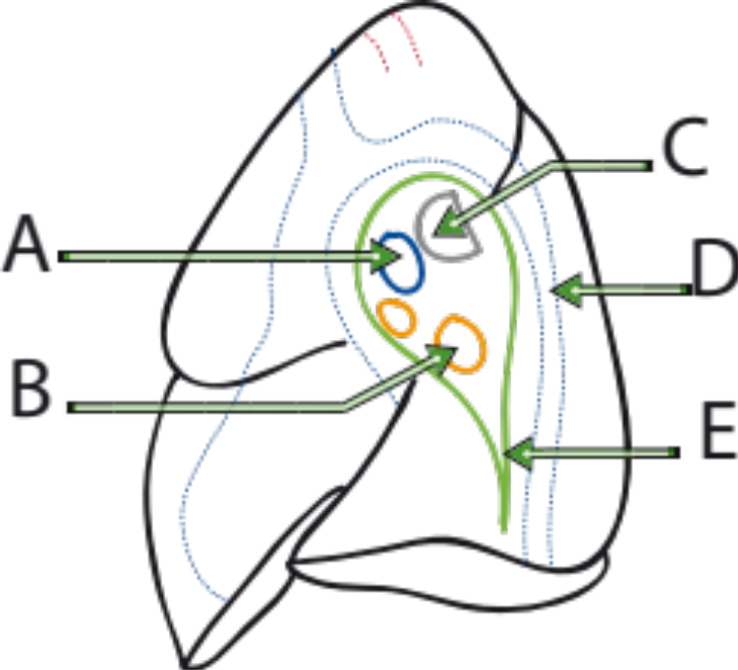
A. = Artère pulmonaire droite.
B. = Veine pulmonaire.
C. = Bronche principale droite.
D. = Emprunte de l’arc aortique sur le poumon.
E. = Ligament pulmonaire.

20. Cocher la ou les réponses exactes concernant les poumons :
A. Le lobe pulmonaire supérieur droit est constitué de 3 segments.
B. Un corps étranger inhalé accidentellement se loge préférentiellement dans la bronche principale gauche.
C. Le poumon droit a 3 lobes.
D. Le poumon gauche a 3 lobes.
E. L’artère pulmonaire droite croise la face postérieure de la veine cave supérieure.

21. Cocher la ou les réponses exactes concernant les nerfs vagues et phréniques dans le thorax :
A. Le nerf vague droit passe en avant du pédicule pulmonaire.
B. Le nerf laryngé récurrent gauche naît à hauteur de l’artère subclavière gauche puis rejoint l’espace entre la trachée et l’œsophage.
C. Le nerf phrénique gauche passe en arrière de l’apex du cœur.
D. A hauteur de la 4e vertèbre thoracique, les nerfs phréniques sont en avant des nerfs vagues.
E. Le nerf vague traverse le thorax mais n’innerve aucun organe thoracique.
22. Cocher la ou les réponses vraies concernant les orifices du diaphragme :
A. L’orifice œsophagien est constitué de fibres musculaires naissant du ligament arqué médian.
B. Le nerf phrénique droit innerve le péritoine après avoir traversé le diaphragme.
C. Le nerf phrénique droit traverse le diaphragme avec la veine cave inférieure.
D. L’orifice œsophagien est uniquement tendineux.
E. L’orifice aortique se situe dans le centre tendineux du diaphragme.

23. Cocher la ou les réponses exactes concernant le diaphragme :
A. L’arcade du psoas relie l’apophyse transverse de L3 à la douzième cote.
B. Le diaphragme s’insère en avant sur la xiphoïde et latéralement sur les cartilages des dernières côtes.
C. Les piliers du diaphragme s’insèrent sur la vertèbre T2.
D. La fente de Larrey permet une communication entre thorax et abdomen à travers le diaphragme.
E. Le diaphragme prend appui sur la masse abdominale lors de l’inspiration.
24. Cochez l’affirmation fausse concernant la plèvre :
A. La pression dans la cavité pleurale est supérieure à la pression atmosphérique.
B. Le feuillet viscéral de la plèvre s’insinue dans les scissures pulmonaires.
C. Le feuillet pariétal de la plèvre ne s’insinue pas dans les scissures.
D. Le feuillet viscéral et le feuillet pariétal sont en continuité autour du hile pulmonaire.
E. L’espace pleural est virtuel mais présente des culs de sac.
25. Cochez la ou les réponses exactes concernant le larynx :
A. C’est l’organe de la phonation.
B. L’os hyoïde ne fait pas partie du larynx.
C. La pomme d’Adam est formée par le cartilage cricoïde.
D. Les cordes vocales s’insèrent sur les cartilages aryténoïdes du larynx.
E. Le nerf récurrent laryngé provient du nerf vague.

26. On trouve dans le nasopharynx (une ou plusieurs réponses exactes) :
A. Les cordes vocales.
B. L’abouchement de la trompe d’Eustache.
C. Les végétations (tonsilles pharyngiennes).
D. La base de la langue.
E. Le bord supérieur de l’épiglotte.

27. Cocher la ou les réponses exactes concernant les poumons :
A. Le lobe pulmonaire supérieur droit est constitué de 4 segments.
B. Un corps étranger inhalé accidentellement se loge préférentiellement dans la bronche principale gauche.
C. Le poumon droit a 3 lobes.
D. Le poumon gauche a 3 lobes.
E. L’artère pulmonaire gauche croise la face postérieure de la bronche lobaire supérieure gauche.

28. Cocher la ou les réponses exactes concernant les nerfs vagues et phréniques dans le thorax :
A. Le nerf vague droit passe en arrière du pédicule pulmonaire.
B. Le nerf laryngé récurrent gauche naît à hauteur de l’artère subclavière gauche puis rejoint l’espace entre la trachée et l’œsophage.
C. Le nerf phrénique gauche passe en avant de la pointe du cœur.
D. A hauteur de la 4e vertèbre thoracique, les nerfs phréniques sont en avant des nerfs vagues.
E. Le nerf vague traverse le thorax mais n’innerve aucun organe thoracique.

29. Quelles sont les affirmations exactes concernant le diaphragme ?
A. Il a des insertions sur les vertèbres thoraciques.
B. C’est le muscle respiratoire principal.
C. Le diaphragme est innervé par le nerf vague (pneumogastrique).
D. La coupole diaphragmatique droite est plus haute que la gauche.
E. La contraction du diaphragme entraine une expiration.

30. Quelles sont les propositions exactes concernant le larynx ?
A. C’est l’organe de la phonation
B. Il appartient aux voies aériennes inférieures
C. La pomme d’Adam est formée par le bord antérieur de l’os cricoïde
D. Le cartilage thyroïde est un élément du larynx
E. L’épiglotte ferme l’orifice supérieur du larynx lors de la déglutition

31. Quelles sont les affirmations exactes concernant le diaphragme ?
A. Le diaphragme est un muscle digastrique
B. Le diaphragme est un muscle respiratoire accessoire
C. Le diaphragme est innervé par le nerf phrénique qui nait de la 7e racine cervicale
D. Le diaphragme a un centre tendineux avec 3 folioles
E. La contraction du diaphragme entraine une inspiration

Corrigé
1. Réponses : ACE
2. Réponses : ACDE
3. Réponses : BCDE
4. Réponses : ABDE
5. Réponses : ACE
6. Réponses : ABCD
7. Réponses : A
8. Réponses : ABCE
9. Réponses : ABD
10. Réponses : ABC
11. Réponses : ACDE
12. Réponses : BCDE
13. Réponses : ABCD
14. Réponses : ABCD
15. Réponses : B
16. Réponses : B,C,D
17. Réponses : BDE
18. Réponses : ABCE
19. Réponses : ABCE
20. Réponses : A, B, C, E
21. Réponses : A,C, D
22. Réponses : A, B, C
23. Réponses : B,C,D E
24. Réponses : A
25. Réponses : ABDE
26. Réponses : B,C
27. Réponses : B, C, E
28. Réponses : A,D
29. Réponses : BD
30. Réponses : ADE
31. Réponses : ADE

